Управление образования администрации
муниципального образования Тимашевский район
Муниципальное бюджетное учреждение дополнительного образования
Центр творчества «Радуга»
муниципального образования Тимашевский район

Методическая разработка по хореографии к дополнительной общеобразовательной общеразвивающей программе «От ритма к танцу»

«Партерный экзерсис»

Автор – составитель:
Сорокина Елена Геннадиевна
педагог дополнительного образования

ст-ца Роговская,
2022 г.

Содержание:
1.Введение…………………………………………………………………………2
2.Цели и задачи……………………………………………………………………4
3. Основные разделы……………………………………………………………...5
4. Партерный экзерсис……………………………………………………………6
- упражнения для развития
гибкости и подвижности
позвоночника.
- упражнения для развития
подвижности и эластичности
мышц голени и стопы,
голеностопного сустава.
- упражнения для развития
подвижности тазобедренного
сустава.
- упражнения на растяжку
нижней поверхности бедра
и подколенных связок.
- упражнения для развития
выворотности и танцевального
шага.
- упражнения для укрепления
брюшного пресса.
5. Заключение……………………………………………………………………14
6. Список литературы…………………………………………………………...15
Введение.
Растяжка – это система работы с мышцами суставами и связками тела. Растяжка очень важна для танцора, так как она во многом определяет наши движения. Учит натянутости ног, корпуса, красоте линий тела, развивает танцевальный шаг, эластичность и силу мышц, подвижность суставов, снижает риск травм, повышает амплитуду движения и выразительность тела. Ей следует уделять достаточное время на каждом уроке. Но необходимо помнить, что растягивать можно только хорошо разогретые мышцы. Принято считать, что шпагат является показателем хорошей растяжки. Это не так. Хорошо растянутый танцовщик должен обладать эластичными и сильными мышцами во всем теле. Для этого в упражнениях на растяжку необходимо чередовать расслабление и напряжение мышц, частые переходы из одного положения в другое - это позволит добиться хорошей подвижности в суставах. Для достижения наилучшего результата каждую растяжку следует заканчивать grand battement и adagio. Уделять значительное внимание растяжке необходимо с самых ранних лет. Когда костная система еще окончательно не сформирована, не завершено окостенение позвоночника, грудной клетки, таза, конечностей. Суставы и мышцы, в этом возрасте, более мягкие и податливые и растянуть ребенка легче, чем в более позднем возрасте, главное следить за правильным исполнением всех движений.
Но существуют и некоторые сложности в работе над растяжкой с маленькими детьми, т.к. она связана с болевыми ощущениями. Поэтому я рекомендую проводить растяжку в форме игры, соревнования, придумывать какие-то образы и обязательно работать под музыку-это настраивает на рабочий лад, увлекает и помогает забыть о неприятных ощущениях. Растягивать детей младшего школьного возраста лучше в партере, так легче следить за правильностью выполнения упражнений и педагогу и самим детям. Но не следует пренебрегать занятиями растяжкой в среднем и старшем школьном возрасте. Наоборот следует продолжать регулярно заниматься, усложняя упражнения, для поддержания хорошей танцевальной формы.
Данная методическая разработка предназначена для преподавателей дополнительного образования в области хореографии в самодеятельном коллективе. Преподаватель очень ответственная профессия, и мы в ответе за тех, кого взялись обучать такому прекрасному искусству, как танец. Поэтому, чтобы не навредить необходимо, как можно доходчивее объяснить ребенку как делается то или иное движение и что они должны чувствовать, исполняя комбинацию. Но главное, нужно объяснить, что хореография это труд и если они хотят, красиво танцевать, то нужно работать.
В данной методической разработке рассказывается о методах развития выворотности и силы ног, гибкости в корпусе, подвижности в суставах, легкого и высокого прыжка и хорошего танцевального шага. Методика преподавания требует особого подхода. Так как дети не имеют всех данных, необходимых для занятий хореографией, и задача педагога развить в ребенке недостающие способности, будь то выворотность, танцевальный шаг, гибкость или прыжок.
Важно объяснить детям, что не следует бездумно прикладывать максимум усилий для растягивания своих мышц - это может привести к травме. Главное – слушать педагога и стараться как можно точнее исполнять заданное упражнение. Слушать собственное тело, чувствовать, как работают нужные группы мышц и регулярно заниматься – тогда результат не заставит себя ждать! Для того, что бы все это донести до ребенка, педагог находится в постоянном поиске нужных подходов и методов работы с детьми. Объясняя классу движение, педагог всегда ищет точное объяснение характера этого движения. В наше время много методик обучения детей, а это значит что тема актуальна и ей стоит заниматься, для того чтобы найти подход и научить своих подопечных правильному исполнению партерного, а затем и классического и других экзерсисов.
Цель.
Познакомить детей с партерным экзерсисом и основными упражнениями на растяжку. Содействие всестороннему развитию личности ребенка средствами ритмики, гимнастики и хореографии.
Задачи.
1. Развивающая - развитие эластичности мышц и связок. Это придаст движениям пластичность, грацию и амплитуду.
2. Обучающая - обучить правильному исполнению основных упражнений на растяжку, для дальнейшей возможности самостоятельно работать над собой.
3. Воспитательная – воспитать выносливость, дисциплинированность, чувство эстетического вкуса, уважение к танцевальному этикету.
Условия для практического применения.
Занятия проводятся в хореографическом классе, где имеются зеркала во весь рост. Они нужны для самостоятельного исправления ошибок, то есть для работы над собой. Также для занятий партерным экзерсисом необходимы резиновые коврики, чтобы детям было комфортно на полу. Необходимое оборудование для музыкального сопровождения занятия. Партерный экзерсис. Экзерсис в хореографии является фундаментом танца. Экзерсис бывает партерный, классический, народно-характерный, джазовый и в стиле «модерн». Что такое партерный экзерсис и зачем его надо выполнять?
Основные разделы партерного экзерсиса.
1. «Осанка».
Основа осанки-позвоночник, который крепится к тазовому поясу, поэтому большое внимание уделяется упражнениям на развитие мышц спины и живота (упражнения стоя на коленях, сидя на полу, лёжа на спине и животе
2. «Гибкость тела»
Помогает созданию сценического образа, грамотному исполнению движений. Начинать следует с перегибание корпуса назад, лёжа на животе (гибкость корпуса зависит от гибкости позвоночника). Наклоны вперёд, вниз совершаются благодаря растяжению межпозвоночных дисков, икроножных, подколенных и тазобедренных мышц и связок.
3. «Подъём стопы»
Ежедневно стопа человека испытывает колоссальную нагрузку (опорную, регулятор равновесия, толчковую). Не маловажную роль он имеет в хореографии. Все мы знаем и видели как эстетически красиво выглядит натянутая нога в сочетании с вытянутым подъёмом. Даже если природа не наделила высоким подъёмом, с помощью определенных упражнений можно придать стопе красивую правильную форму (растягивание ахиллово сухожилие растягивает стопу и коленный сустав.
4. «Выворотность ног»
Многое зависит от строения тазобедренного сустава, связки коленного сустава, стопы. Есть выворотность природная и приобретённая. У ребёнка формирование голени и стопы происходит до 12 лет, поэтому важно в этот промежуток времени выработать правильное положение бёдер, коленного сустава и стоп, исключив разворот стоп во внутрь (косолапость).
5. «Шаг»
Мы часто сталкиваемся с термином «балетный шаг». Что это? Шаг это широта и свобода движения, его амплитуда зависит от выворотности и подвижности тазобедренного сустава, а так же от подвижности позвоночника, силы и эластичности задних групп мышц бедра. От амплитуды зависит высота прыжка.

Партерный экзерсис
Упражнения направлены на развитие всех групп мышц.
Исполняются сидя и лёжа на полу.
• Предварительно хорошо разогреться (прыжки на скакалках, подскоки и др.)
• Ребёнок должен выполнять упражнения в меру своих физических возможностей.
• Упражнения должны чередоваться: силовые и расслабляющие
• Упражнения на гибкость выполняются медленно, плавно, без рывков.
• Выполнять до появления легкой боли.
• Учитывать физические и физиологические особенности ребёнка
• Все упражнения выполняются на «выдохе»

Упражнения для развития гибкости и подвижности позвоночника
И.П.: сесть на колени, руки за спиной взять в замок Музыкальный размер 4/4.
1и-2и-прогибаясь в пояснице, наклон вперёд, лопатки вместе, руки в замке, голова не опускается вниз.
3и-4и-округляем спину и возвращаемся в исходное положение, подниматься лопатками наверх, голова отстаёт
Упражнение исполняется 8 раз и больше.
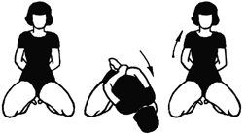
И.П.: лёжа на животе, ноги сильно вытянуты (рыбий хвост), руки согнуты, локти в потолок, ладони прижаты к полу около плеч. Музыкальный размер 4/4
1и-вытянуть локти, поднять верхнюю часть корпуса. Руки в исходном положении, затылок тянется к пяткам
2и-оторвать руки от пола, перевести их наверх, сильно напрягая мышцы спины, усиливая прогиб.
3и-удерживаем положение.
4и- мягко возвращаемся в исходное положение.
Упражнение повторять 8 раз и больше.
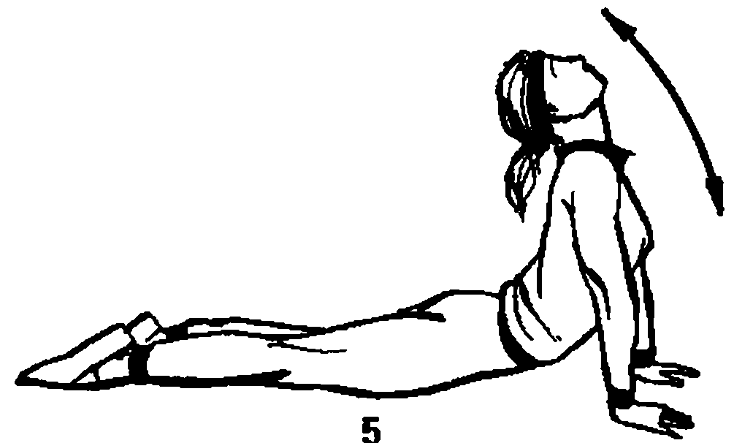
И.П.: сесть на пол, ноги согнуть в коленях, прижать к себе, стопы упираются в пол. Пальцы рук повернуты в стороны, упираясь ладонями в пол. Корпус слегка откинут назад. Музыкальный размер 4/4
1и-2и-3и-4и- поднимаем бёдра, выкручиваем руки в плечевом суставе, делаем мост.
1и-2и-3и-4и-фиксируем мост, переносим вес тела на руки.
1и-2и-3и-4и- опускаем бедра, выкручиваем руки в плечевом суставе, принимаем исходное положение.
1и-2и-3и-4и-вытянуть ноги вперёд, корпус наклонить вперёд, живот прижать к ногам, сесть в складку, растянуть спину, вернутся в исходное положение.
Упражнение можно усложнить, поставив кисти рук ближе друг к другу.
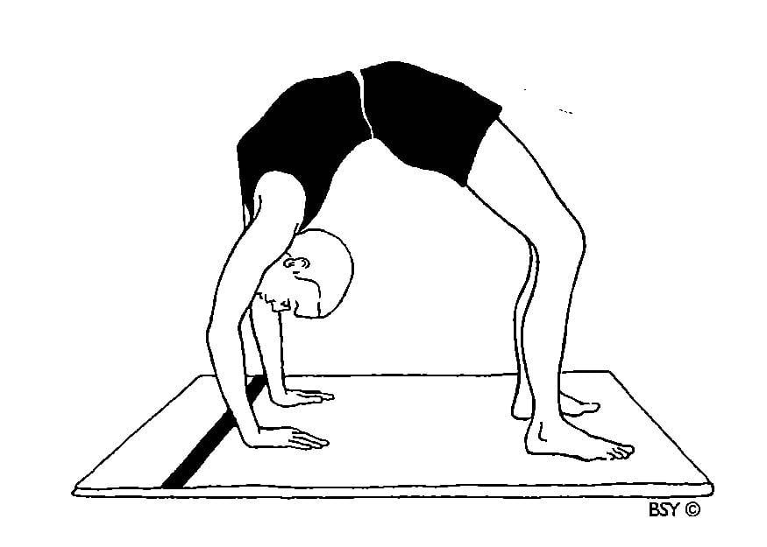

Упражнения для развития подвижности и эластичности мышц голени и стоп, голеностопного сустава
И.П.: сесть на колени, пятки вместе, спина ровная, руки опущены вниз. Муз. размер 4/4.
1такт- поднимаем колени, перекатываемся на подъеме. Руки упираются в пол ладонями около бёдер, спина прямая.
2 такт-фиксируем положение.
3 такт-передвигаем ладони назад, за стопы. Колени прижать к груди. Вес на пальцах.
4 такт- садимся на пол. Пальцы ног остаются загнутыми.
5 такт- вытягиваем колени. Пальцы ног скользят вперёд, как можно дольше.
6 такт- фиксируем положение. Колени и подъём натянуты, пальцы ног смотрят в пол.
7 такт- сгибаем ноги, прижать колени к груди. Подъём остаётся натянут, пальцы ног загнуты в пол.
8 такт- Передвигаем ладони по полу вперёд. Через загнутые пальцы, переходим на подъём. Опускаем колени вниз, переходим в исходное положение.
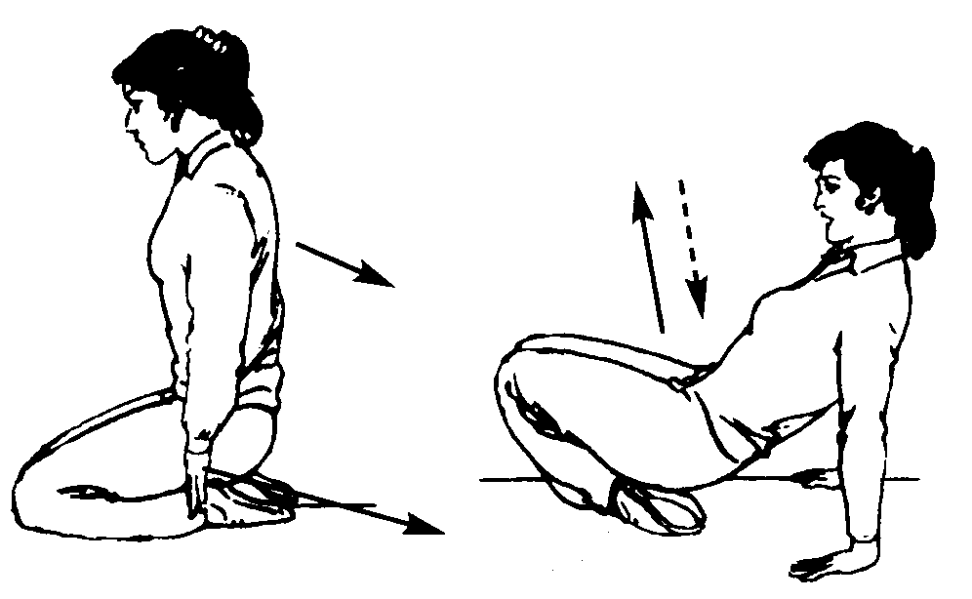
И.П.: сесть на пол. Ноги вперёд. Стопы и колени сильно натянуты, спина ровная. Руки вытянуты в стороны, кисти на себя. Музыкальный размер -2/4.
1 такт- Сохраняя вытянутость колен и подъёма, сокращаем пальцы стоп.
2 такт-сокращаем подъём на себя, растягиваем ахилл и икроножную мышцу.
3 такт- загибаем пальцы ног, тянемся ими к пяткам.
4 такт-сохраняя положение загнутых пальцев, вытягиваем подъём.
Колени натянуты, спина прямая сохраняется на протяжении всего упражнения.

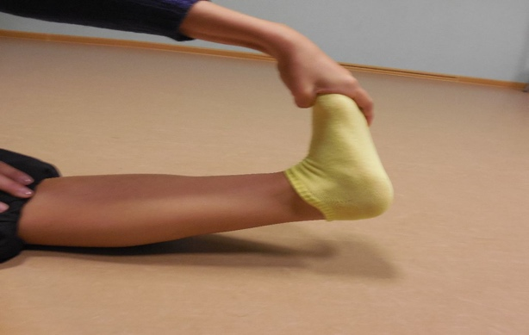
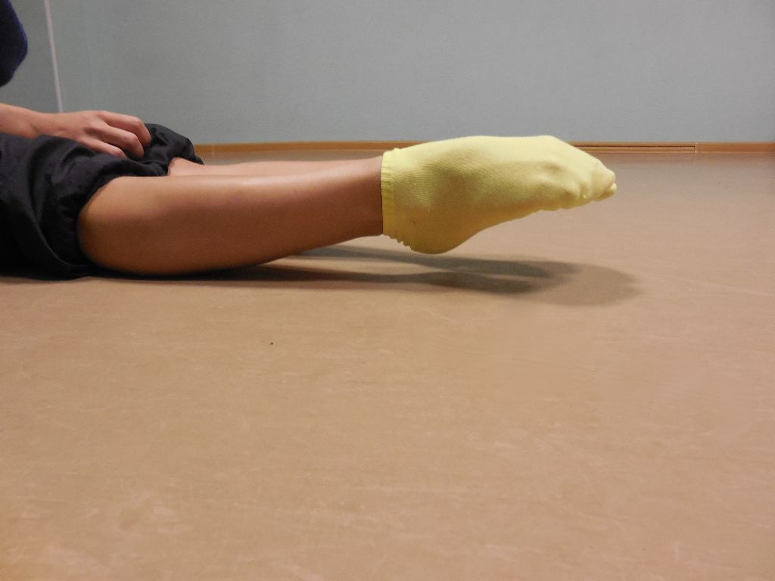

Упражнения для развития подвижности тазобедренного сустава
И.П.: лёжа на спине. Руки наверху. Муз. размер 4/4. Упражнение «Солнышко».
1 такт- выполняется складка, следить за спиной (прямое положение).
2 такт- ноги резко раскрыть в стороны, скользим пятками по полу и через поперечный шпагат, соединяем ноги сзади.
3 такт-руки сгибаем в локтях, упираясь в ладони вытягиваем руки, прогибая корпус назад, живот прижат к полу.
4 такт- ноги раскрываем в стороны и через поперечный шпагат соединяем спереди. Возвращаемся в исходное положение.
И.П.: сидя на полу, ноги вытянуты вперёд, стопы развёрнуты, спина прямая, бёдра ровные. Муз.размер4/4
1 такт- левая нога скользит по полу, выполняя rond. Сесть на правый шпагат, следить за ровностью бёдер и спины.
2 такт- разворачивая ноги в тазобедренном суставе перейти на поперечный шпагат.
3 такт- продолжая разворачивать ноги в тазобедренном суставе, перейти на левый шпагат, бёдра и спина ровные.
4 такт- правая нога исполняет rond, возвращаясь в исходное положение.
Упражнение повторять 8 раз и больше.

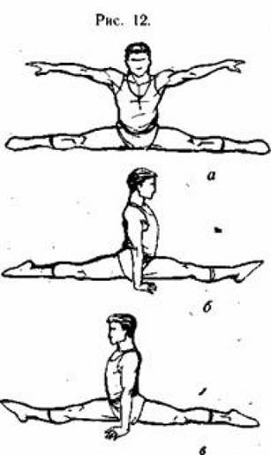

Упражнения на растяжку нижней поверхности бёдра и подколенных связок.
И.П.: встать на левое колено, бедро перпендикулярно полу. Правая нога вытягивается вперёд, развёрнутое положение, стопа сокращена, мизинец прижат к полу. Спина прямая, руки внизу. Музыкальный размер 3/4.
1 такт- руки поднимаем наверх, одновременно с корпусом опускаемся вниз, спина прогнута, живот прижать к бедру, правая нога сохраняет выворотное положение.
2 такт- удерживаем корпус в растяжке.
3 такт- круглой спиной через волну возвращаемся в исходное положение.
Упражнение повторять не менее 8 раз. Затем тоже проделать с другой ногой.
И.П.: сесть на правый шпагат, руки на бедре правой ноги (в последствии, поднимаем на верх в замке). Бёдра ровные. Муз. размер 4/4.
1 такт-сокращаем паховые мышцы, приподнимаемся над полом. Колени, спина вытянуты.
2 такт-расслабляем паховые мышцы, опускаем бёдра на пол.
Упражнение для напряжения и расслабление одних и тех же мышц (сила и эластичность). Исполняется не менее 8 раз, повторить с другой ноги.
И.П.: сесть на правый шпагат, корпус положить вперёд. Руками взяться за щиколотку. Муз. размер 4/4
1 такт- сохраняя исходное положение, перекатиться на спину, сохраняя положение шпагата.
2 такт- продолжая перекатываться, вернуться в исходное положение.
Следить за ревностью бёдер и спины.
Упражнение повторять не менее 8 раз, затем всё повторить с другой ногой.
И.П.: сесть на пол, ноги согнуты в коленях и подтянуты к туловищу. Стопы вытянуты, пальцы ног касаются пола, руки под коленями. Музыкальный размер 4/4
1 такт- разогнуть правую ногу в колене вперёд- вверх.
2 такт- вернёте в И. П.
3 такт- 4 такт- повторить с левой ноги.
1 такт- обе ноги оторвать от пола и поднять вперёд- вверх.
2 такт- вернутся в И.П.
Упражнение «Тюльпан» повторять 8 раз. Усложнение упражнения: с помощью рук разогнуть ноги в коленях и поднять их вперёд- вверх к лицу. При этом следим за ровностью позвоночника (тянуть от копчика вверх).
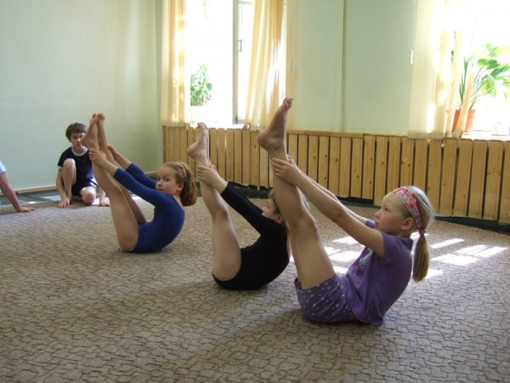

Упражнения для развития выворотности и танцевального шага.
И.П.: сесть на пол, опереться руками сзади, стопы на полу, колени прижаты к груди. Музыкальный размер 4/4
1 такт- колени раскрываются в стороны, касаясь пола, и возвращаются назад, раскрываем колени, руки скользят перед собой, ложимся корпусом вперёд. Грудью касаемся стоп.
2 такт- удерживаем положение, мышцы расслабить, затем вернуться в исходное положение
Упражнение повторять не менее 8 раз.
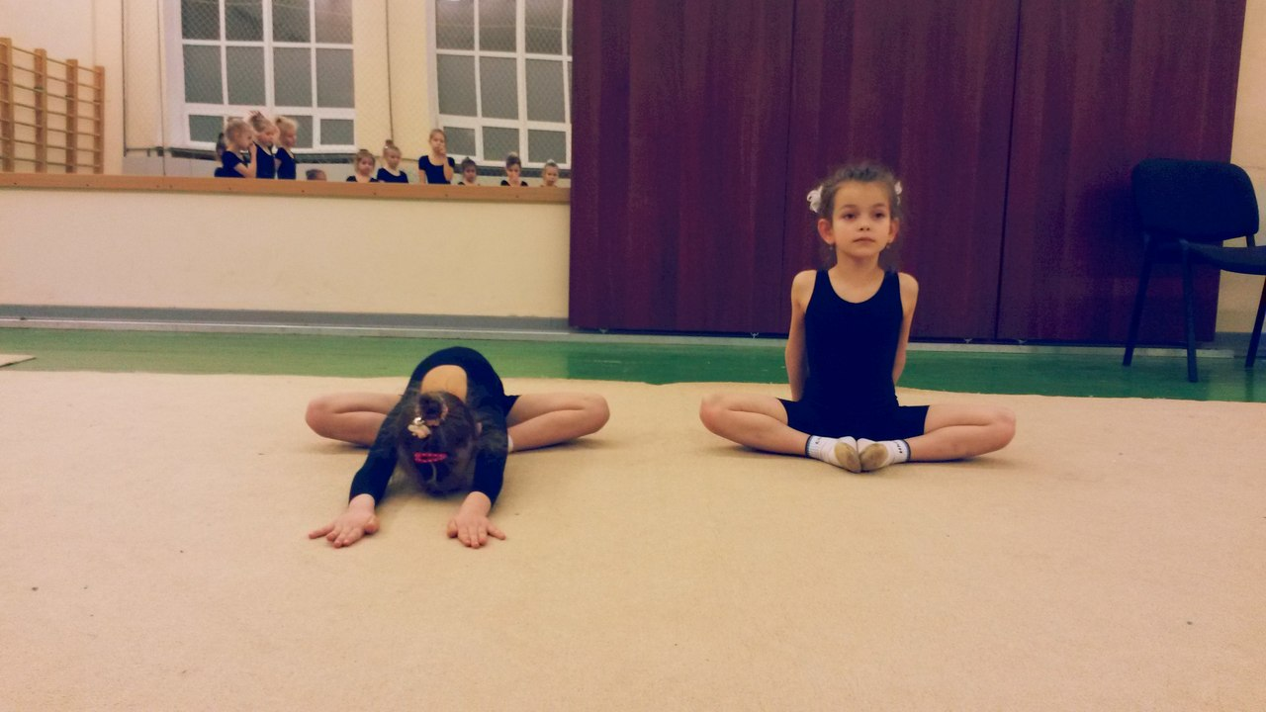
И.П.: Лежа на животе, ноги согнуты в коленях и разведены в стороны, стопы соединяем, бёдра прижаты к полу. Муз. размер 4/4.
1 такт-поднимаемся на локтях вместе с корпусом, прогибаемся назад, фиксируем положение,
2 такт- возвращаемся в исходное положение.
Упражнение повторять не менее 8 раз.
И.П.: выпад на правую ногу, левая вытянута назад. Голень правой ноги стоит перпендикулярно полу, руки в замке вытянуты наверх. Музыкальный размер 4/4.
1 такт- колено левой ноги не касается пола, расслабляя паховые мышцы, бёдра опускаем вниз к полу.
2 такт- расслабляясь, продолжаем опускаться вниз, вес тела между ног.
Упражнение повторять не менее 8 раз, затем все исполняется на другую ногу.
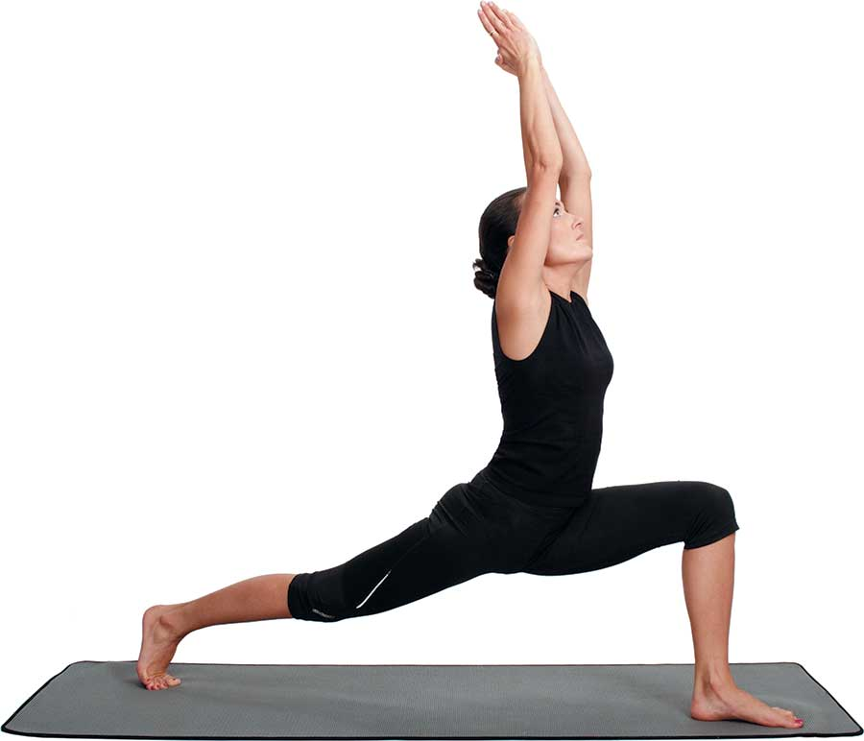

Упражнения для укрепления брюшного пресса.
И. П.: сидя на полу, стопы и колени натянуты. Музыкальный размер 4/4.
1 такт- поднять ноги от пола (образовать угол), руки раскрыты в стороны, положение зафиксировано.
2 такт- прийти в И. П.
Усложнённый вариант:
И. П.: лёжа на спине, ноги натянуты, руки вдоль туловища ладонями вниз. Музыкальный размер 4/4
1 такт- одновременно поднимаем корпус и вытянутые ноги.
2 такт- медленно возвращаемся в И. П.
Упражнения повторять 8 раз.
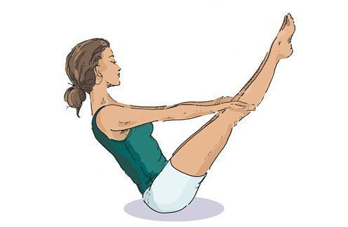
Заключение:
Благодаря комплексу упражнений, которые направлены на воспитание правильной осанки и укрепление мышц туловища, у учащихся наблюдаются изменения с положительной динамикой. Выпрямляется шейная кривизна, лопатки опускаются, фиксируется ключица на первом ребре, выпрямляется грудная и поясничная кривизна позвоночного столба. Таз разворачивается в более горизонтальное положение, ноги выпрямляются и выворачиваются в тазобедренных суставах. Дети становятся более выносливыми, уверенными в себе, движения приобретают динамическую окраску и естественную пластичность.
Данная методика позволяет выполнять упражнения как на занятиях хореографии, так и на дистанционных занятиях, при этом соблюдая правила выполнения и под присмотром педагога.

Литература:
1.Брышкова Т. Азбука хореографии - С- Петербург, 1996.
2.Захаров Р.В. Работа балетмейстера с исполнителями. М. Искусство, 1967.
3.Руководство по растяжке связок и мышц. - М. 1990.
4.Ткаченко Т.С. Работа с танцевальным коллективом- М. 1958

